**LAPORAN PENELITIAN DOSEN**



**SISTEM PENDUKUNG KEPUTUSAN KELAYAKAN DAN ANALISA RESIKOPEMBERIAN KREDIT SEPADA MOTOR DENGAN ALGORITMA C4.5 PADA ADIRA FINANCE BANGIL**

**Peneliti:**

**Teguh Pradana, S.Kom, M.Kom**

**(NIDN. 0716027302)**

**LEMBAGA PENELITIAN DAN PENGABDIAN KEPADA MASYARAKAT**

**SEKOLAH TINGGI MANAJEMEN INFORMATIKA DAN KOMPUTER**

**BANGIL**

**PEBRUARI 2014**

**HALAMAN PENGESAHAN**

**PENELITIAN DOSEN PEMULA**

**Judul** : SISTEM PENDUKUNG KEPUTUSAN KELAYAKAN DAN ANALISA RESIKOPEMBERIAN KREDIT SEPADA MOTOR DENGAN ALGORITMA C4.5 PADA ADIRA FINANCE BANGIL

**Kode/Nama Rumpun** : 058/Teknik Informatika

**Ketua Tim Pengusul**

1. Nama Lengkap : **Teguh Pradana, S.Kom, M.Kom**
2. NIDN : **0716027302**
3. Jabatan Fungsional : Tenaga Pengajar
4. Program Studi : Teknik Informatika
5. Nomor HP : 085231374467
6. Alamat Surel (E-mail) : inti_persada_software@yahoo.co.id

**Biaya Penelitian** : - Diusulkan Ke DIKTI Rp-

* Dana Internal PT Rp 1.800.000,-
* Dana Institusi Lain Rp -
* Inkind Rp -

|  |  |
| --- | --- |
| Bangil, 22Maret 2014 | |
| Mengetahui,  Ketua STMIK Yadika,  Tanda tangan  **Dr. Djoko Sugiono, MT** | Ketua Tim Pengusul,  Tanda tangan  **Teguh Pradana, S.Kom, M.Kom**  NIDN.0716027302 |
| Menyetujui,  Ketua LPPM  Tanda tangan  **M. Imron, ST**  NIK. 09110680007 | |

**DAFTAR ISI**

Halaman Pengesahan ii

Daftar Isi iii

Ringkasan iv

Bab I Pendahuluan 1

Rumusan Masalah 2

Batasan Masalah 2

Tujuan Penelitian 3

Luaran Penelitian 3

Kontribusi Penelitian 3

Bab II Tinjauan Pustaka 4

Bab III Metode Penelitian 11

Bab IV Biaya Dan Jadwal Penelitian 13

Daftar Pustaka 14

**RINGKASAN**

Pengajuan kredi sepeda motor dilakuakan dengan beberapa syarat kententuan yang detetapkan oleh adira finance seperti ktp, kartu keluaraga, slip gaji dan surfe. Sufe ini lebih menentuakan konsumen layak atau tidak mendapatkan kredit dari pihak adira finance. Dari data marketing yang kami prediksi 75 % rata – rata masyarakat bangil proses pembelian sepeda motor atau pembayaran di lakukan secara kredit dan sisanya tunani. Dari penelitian yang kami peroleh pengajuan kredit rata – rata 100 – 300 pengajuan kredit sepeda motor untuk kota bangil. Calon nasabah yang mengajukan kredit sepeda motor berasal dari latar belakang pekerjaan, tempat tinggal maupun karakternya, tidak semua calon nasabah dikategorikan bagus akan tetpai ada beberapa calon nasabah yang curang bahkan berniat untuk melakukan penipuan. Oleh karna itu mengingat banyaknya jumlah pengajuan kredit motor setiap hari serta beragamnya tipe calon nasabah maka sangat di butukhan suatu system yang mampu menangani permasalahan penilaian kelayakan pengajuan kredit motor secara akurat

* 1. **PENDAHULUAN**

Perusahan leasing adalah badan usaha di luar bank dan lembaga keungan bukan bank yang di didirikan untuk melakukan kegiatan usaha, anjak piutang atau pembiyaan konsumen. Dalam penelitian ini kami membahas analis keputusan pengajuan kredit sepeda motor, keputusan pengajuan kredi sepeda motor dilakuakan dengan beberapa syarat kententuan yang detetapkan oleh adira finance seperti ktp, kartu keluaraga, slip gaji dan surfe. Sufe ini lebih menentuakan konsumen layak atau tidak mendapatkan kredit dari pihak adira finance. Dari data marketing yang kami prediksi 75 % rata – rata masyarakat bangil proses pembelian sepeda motor atau pembayaran di lakukan secara kredit dan sisanya tunani. Dari penelitian yang kami peroleh pengajuan kredit rata – rata 100 – 300 pengajuan kredit sepeda motor untuk kota bangil. Calon nasabah yang mengajukan kredit sepeda motor berasal dari latar belakang pekerjaan, tempat tinggal maupun karakternya, tidak semua calon nasabah dikategorikan bagus akan tetpai ada beberapa calon nasabah yang curang bahkan berniat untuk melakukan penipuan. Oleh karna itu mengingat banyaknya jumlah pengajuan kredit motor setiap hari serta beragamnya tipe calon nasabah maka sangat di butukhan suatu system yang mampu menangani permasalahan penilaian kelayakan pengajuan kredit motor secara akurat agar perusahaan terhindar dari kredit macet dan system mengambil keputusan secara cepat yang berguna untuk memperoleh nilai prediksi yang akurat dan tepat.

* 1. **Rumusan Masalah**

Berdasarkan uraian diatas maka di rumuskan permasalahannya yaitu memepercepat pengambilan keputusan kelayakan pemberian kredit sepeda motor dengan dan akurat serta untuk membantu proses analisa konsumen sesuai dengan factor – factor yang di jadikan acuan dalam pengambilan keputusan.

* 1. **Batasan masalah**

Untuk menghindari penyimpangan dari judul dan tujuan yang sebenarnya serta keterbatasan pengetahuan, maka kami membuat ruang lingkup dan batasan masalah yaitu :

1. System pendukung keputusan hanya memberikan rekomendasi untuk mendukung keputusan penentuan pemberian kredit sepeda motor dan tidak sampai pada segala pembayaran kredit yang di lakukan konsumen.
2. Data yang di gunakan terbatas pada hasil wawancara yang di lakukan di perusahaan leasing ADIRA FINANCE. khususnya data hasil wawancara kredit analis.
3. System keputusan yang di gunakan menggunkan akgoritma C4.5
4. Pembutan aplikasi pendukung keputusan yang berbasis visual basic 6.0 sebagai media interface.
   1. **Sistem Pendukung Keputusan**

Sistem Pendukung Keputusan atau sering disebut Decision Support System (DSS) adalah Sistem berbasis model yang terdiri dari prosedur-prosedur dalam pemrosesan data dan pertimbangannya untuk membantu manajer dalam mengambil keputusan. Agar berhasil mencapai tujuannya maka sistem tersebut harus sederhana, robust, mudah untuk dikontrol, mudah beradaptasi lengkap pada hal-hal penting dan mudah berkomunikasi dengannya. Secara implisit juga berarti bahwa sistem ini harus berbasis komputer dan digunakan sebagai tambahan dari kemampuan penyelesaian masalah dari seseorang.[2]

Sistem Pendukung Keputusan mendayagunakan resources individu-individu secara intelek dengan kemampuan komputer untuk meningkatkan kualitas keputusan. Jadi ini merupakan sistem pendukung yang berbasis komputer untuk manajemen pengambilan keputusan yang berhubungan dengan masalah-masalah yang semi terstruktur.[2]

* 1. **Data Mining**

1. **Definisi data Mining**

Data mining adalah suatu istilah yang digunakan untuk menguraikan penemuan pengetahuan di dalam database. Data mining adalah proses yang menggunakan teknik statistic, matematika, kecerdasan buatan, dan machine elerning untuk mengekstrasi dan mengidentifikasi informasi yang bermanfaat dan pengetahuan yang terkait dari berbagai database besar [Turban 2005].

Menurut gartner group, data mining adalah suatu proses menemukan hubungan yang berarti, pola dan kecenderungan dengan memeriksa dan sekumpulan besar data yang tersimpan dalam penyimpanan dengan menggunakan teknik pengenalan pola seperti teknik statistic dan matematika [Larose 2005]

1. **Komponen Data Mining**

Secara alami, material data mining sebenarnya sudah terbentuk karena factor rutinitas dan waktu seraya perusahaan melakukan aktivitasnya. Tanpa disadari perusahaan berinvestasi dengan menggunakan budgetnya untuk penggunaan teknologi informasi atau computer. Teknologi data mining mulai muncul karena akumulasi data yang besar dan pesat pertumbuhannya sehingga menimbulkan apa yang disebut rich of data but poor information. Tumpukan data ini tidak dapat digunakan pada plikasi yang ada sehingga menjadi gudang data.

* 1. **Kredit**

Kredit[10] berasal dari kata latin “credo” yang berarti “saya percaya”, yang merupakan kombinasi dari bahasa sansekerta “cred” yang artinya “kepercayaan” dan bahasa latin “do” yang artinya “saya tempatkan”. Memperoleh kredit berarti memperoleh kepercayaan. Atas dasar kepercayaan kepada seseorang yang memerlukannya maka diberikan uang, barang atau jasa dengan syarat membayar kembali atau memberikan penggantiannya dalam suatu jangka waktu yang telah diperjanjikan. Dalam Pasal 1 angka 11 Undang-Undang nomor 10 Tahun 1998 tentang Perubahan Atas Undang-Undang Nomor 7 Tahun 1992 tentang Perbankan, mendefinisikan kredit sebagai berikut : ”Kredit adalah penyediaan uang atau tagihan yang dapat dipersamakan dengan itu, berdasarkan persetujuan atau kesepakatan pinjam-meminjam antara bank dengan pihak lain yang mewajibkan pihak peminjam untuk melunasi utangnya setelah jangka waktu tertentu dengan pemberian bunga.”[10]

Unsur-unsur yang terdapat dalam kredit:

1. Kepercayaan, yaitu keyakinan dari si pemberi kredit bahwa prestasi yang diberikannya baik dalam uang, barang atau jasa, akan benar-benar diterimanya kembali dalam jangka waktu tertentu di masa yang akan datang.
2. Waktu, yaitu suatu masa yang memisahkan antara pemberian prestasi dengan kontraprestasi yang akan diterima pada masa yang akan datang.
3. Degree of risk, yaitu suatu tingkat resiko yang akan dihadapi sebagai akibat dari adanya jangka waktu yang memisahkan antara pemberian prestasi dengan kontraprestasi yang akan diterima kemudian hari.
4. Prestasi, atau objek kredit itu tidak saja diberikan dalam bentuk uang, tetapi juga dalam bentuk barang atau jasa.
   1. **DBMS** **(Database Management System)**

Definisi DBMS[5] pada sejumlah literatur sangatlah bervariasi. Secara umum, DBMS diartikan sebagai suatu program komputer yang digunakan untuk memasukkan, mengubah, menghapus memanipulasi, dan memperoleh data/informasi secara praktis dan efisien.

Dibandingkan sistem berbasis kertas, DBMS memiliki 4 keunggulan :

1. Kepraktisan: Sistem yang berbasis kertas akan menggunakan kertas yang sangat banyak untuk menyimpan informasi, sedangkan DBMS menggunakan media penyimpan sekunder berukuran kecil tetapi padat informasi.
2. Kecepatan: Mesin dapat mengambil atau mengubah data jauh lebih cepat daripada manusia.
3. Mengurangi kejemuan: Orang cenderung menjadi bosan kalau melakukan tindakan-tindakan berulang yang menggunakan tangan (misalnya harus mengganti suatu informasi).
4. Kekinian: Informasi yang tersedia pada DBMS akan bersifat mutakir dan akurat setiap saat.
   1. **Microsoft Visual Basic 6.0**

Microsoft Visual Basic[6] merupakan sebuah bahasa pemrograman yang menawarkan Integrated Development Environment (IDE) visual untuk membuat program perangkat lunak berbasis sistem operasi Microsoft Windows dengan menggunakan model pemrograman (COM). Visual Basic merupakan turunan bahasa pemrograman BASIC dan menawarkan pengembangan perangkat lunak komputer berbasis grafik dengan cepat. Beberapa bahasa skrip seperti Visual Basic for Applications (VBA) dan Visual Basic Scripting Edition (VBScript), mirip seperti halnya Visual Basic, tetapi cara kerjanya yang berbeda.

Para programmer dapat membangun aplikasi dengan menggunakan komponen-komponen yang disediakan oleh Microsoft Visual Basic Program-program yang ditulis dengan Visual Basic juga dapat menggunakan Windows API, tapi membutuhkan deklarasi fungsi luar tambahan

Visual Basic merupakan bahasa yang mendukung Pemrograman berorientasi objek , namun tidak sepenuhnya, Beberapa karakteristik obyek tidak dapat dilakukan pada Visual Basic, seperti Inheritance tidak dapat dilakukan pada class module, Polymorphism secara terbatas bisa dilakukan dengan mendeklarasikan class module yang memiliki Interface tertentu. Visual Basic (VB) tidak bersifat case sensitif

Visual basic sendiri merupakan salah satu paket pemrograman visual yang dapat dihandalkan dalam membangun aplikasi-aplikasi berbasis windows. Visual basic ini kita gunakan untuk mendapatkan kemudahan dalam menciptakan tampilan visual yang lebih baik sesuai dengan kreasi kita, sehingga akan tampak lebih menarik.

* 1. **Crystal Reports**

Crystal Reports[13] merupakan salah satu paket program yang digunakan untuk membuat, menganalisa, dan menterjemahkan informasi yang terkandung dalam database ke dalam berbagai jenis laporan. Crystal Reports dirancang untuk membuat laporan yang dapat digunakan dengan berbagai bahasa pemrograman berbasis Windows, seperti Visual Basic, Visual C/C++, Visual Interdev, dan Borland Delphi

* 1. **Weka**

Weka merupakan aplikasi data mining yang berbasis opens source (GPL) dan berengine java. Aplikasi ini dikembangkan pertama kali oleh sebuah universitas selandia baru yang bernama Universitas Waikato sebelum menjadi bagian di pentaho. Software yang mulai dikembangkan sejak tahun 1994 ini telah menjadi software data mining open source yang paling popular. Banyaknya algoritma data mining danmachine learning, kemudahan dalam penggunaan

ditambah lagi selalu up to date dengan algoritma-algotitma baru yang muncul menjadikan software ini banyak digunakan, tidak saja di gunakan untuk akademik namun banyak juga dipakai untuk meramalkan bisnis perusahaan.

Weka terdiri dari koleksi algoritma machine learning yang dapat digunakan untuk melakukan generalisasi satu formulasi dari sekumpulan data sampling. Kekuatan weka sebenarnya terletak pada algoritma yang makin lengkap dan canggih, kesuksesan data mining tetap terletak pada factor pengetahuan manusianya sendiri. Hal tersebut bisa dilakukan jika adanya pengumpulan data yang berkualitas sehingga akan menjamin keakuratan formulasi yang diharapkan

* 1. **Objek Penelitian**

Objek penelitian yang dilakukan penulis meliputi seluruh bagian yang terlibat dalam sistem penentuan kelayakan kredit pada Adira Finance Cabang Bangil

* 1. **Fokus Penelitian**

Dalam proses pelaksanaan, penelitian ini membuat titik fokus pada perancangan aplikasi pendukung keputusan. Dimulai dari pendataan pemohon kredit dan analisis data kredit.

* 1. **Analisa, Interpretasi dan Implemantasi Penelitian**

1. **Persiapan Data**

Berdasarkan penelitian maka di dapat data-data sebagai berikut :

1. Data pengajuan kredit

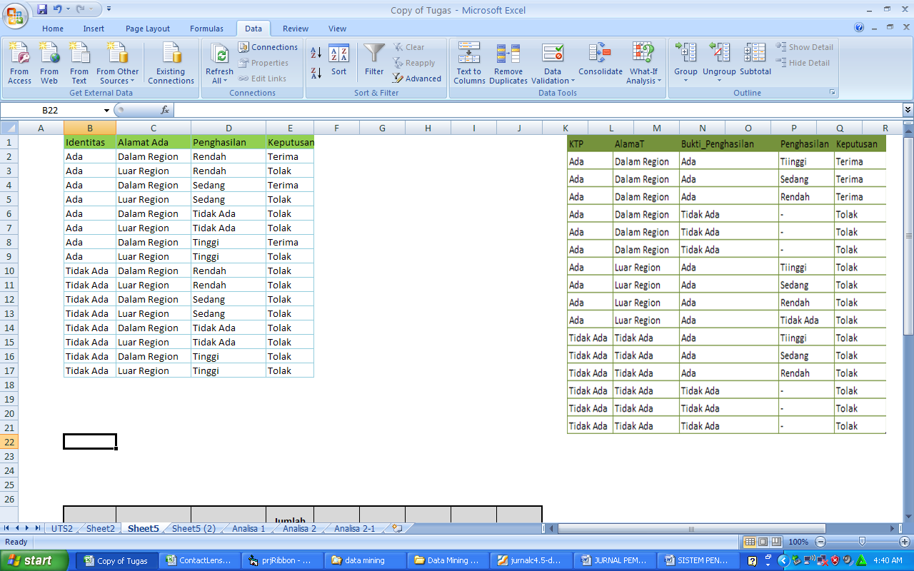

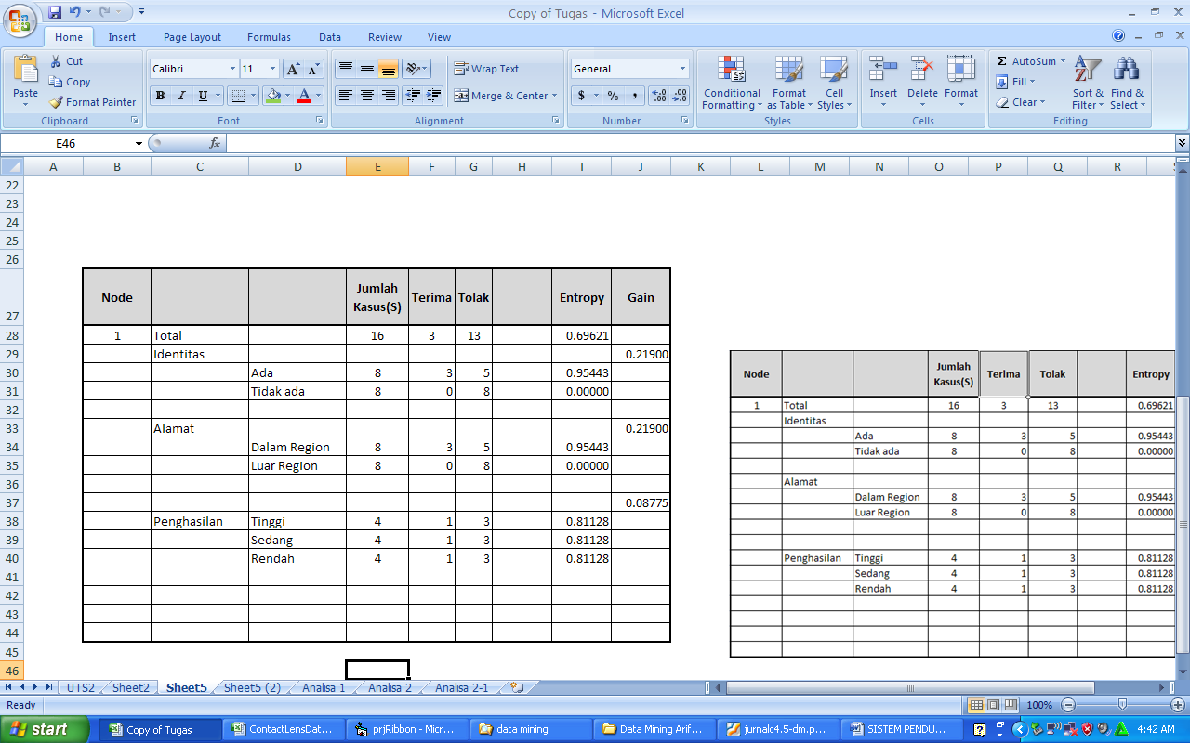Pada data tersebut dapat diperoleh informasi sebagi berikut :

1. Data Analisa Pemantauan Data Pemohon

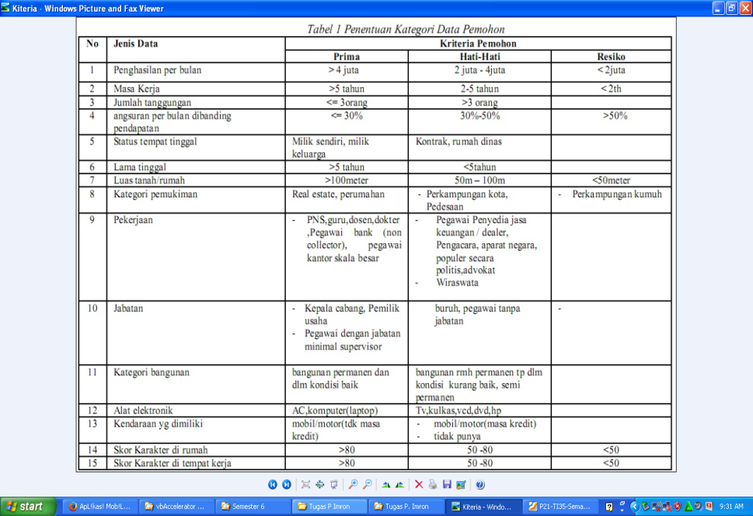

1. **Pemrosesan Data Dengan WEKA**

Berikut ini adalah gambar Visualisasi yang memuat informasi atribut dengan tampilan grafik diagram batang dari keseluruhan atribut :

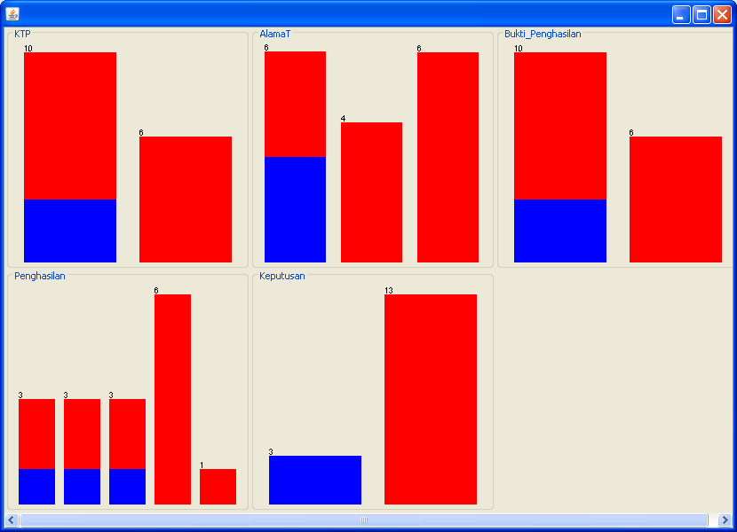

Hasil Decision Tree

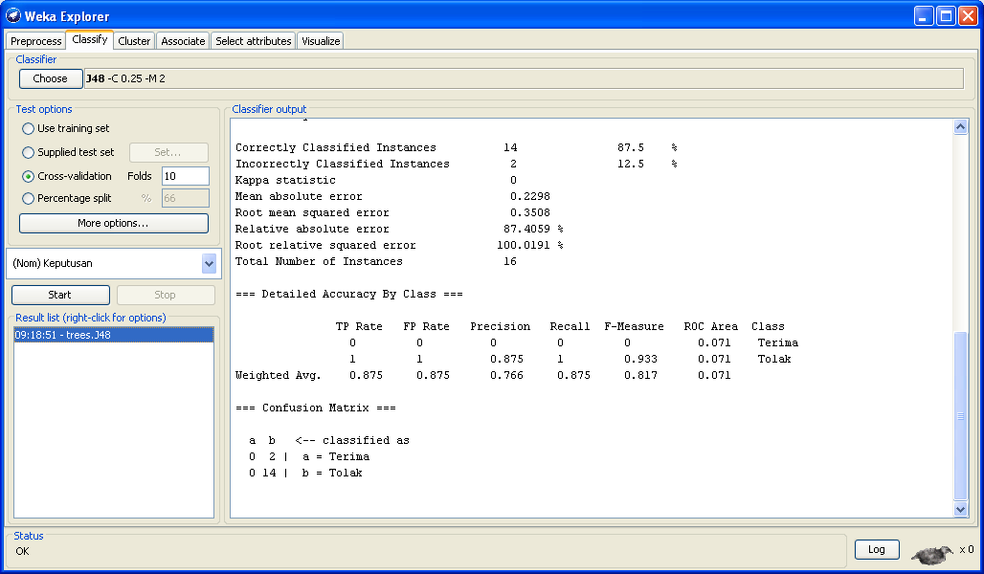

Hasil Decision Tree

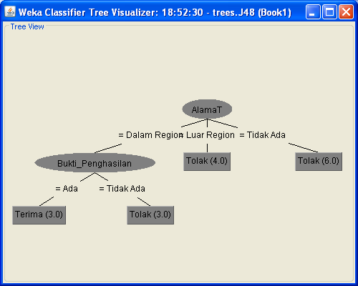

1. **Implementasi Sistem**
2. **Form Data Entry Pelanggan**

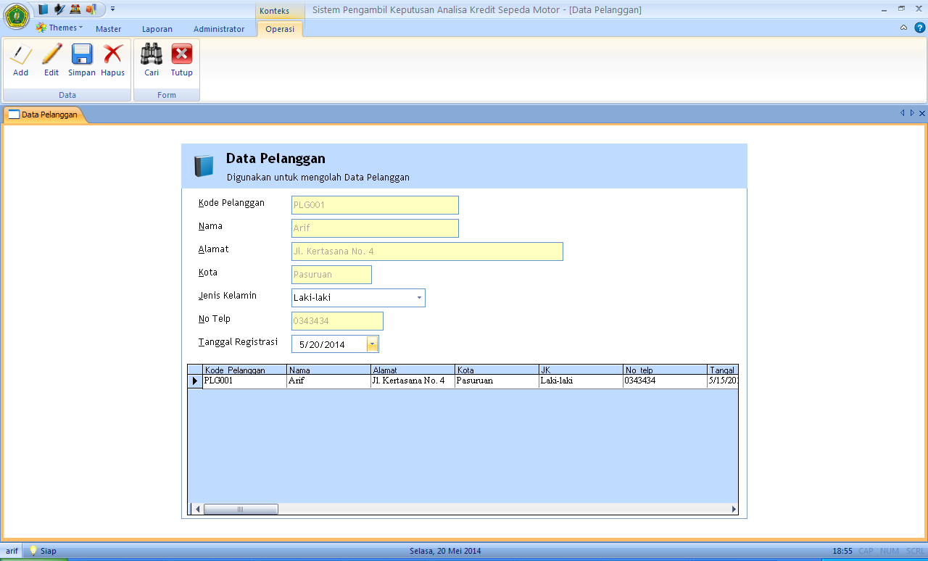

1. **Form Analisa Pengajuan Kredit**

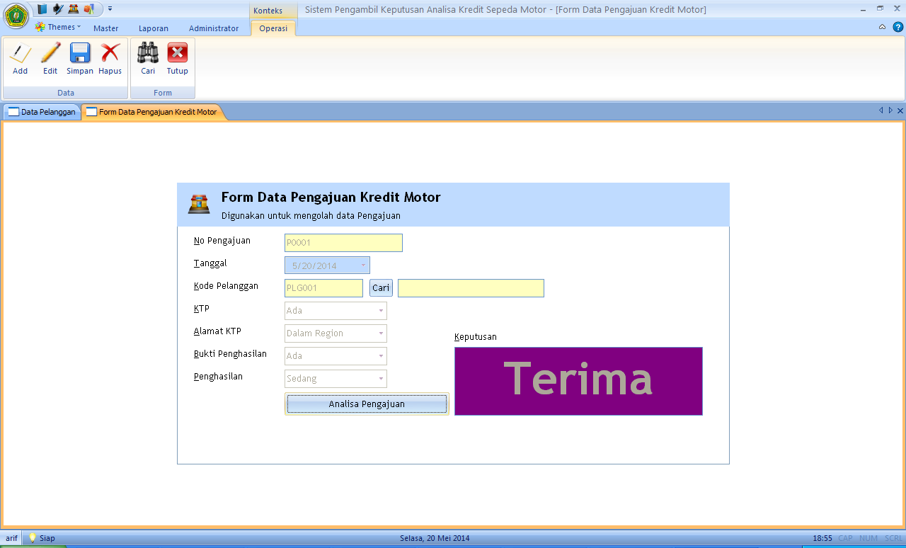

1. 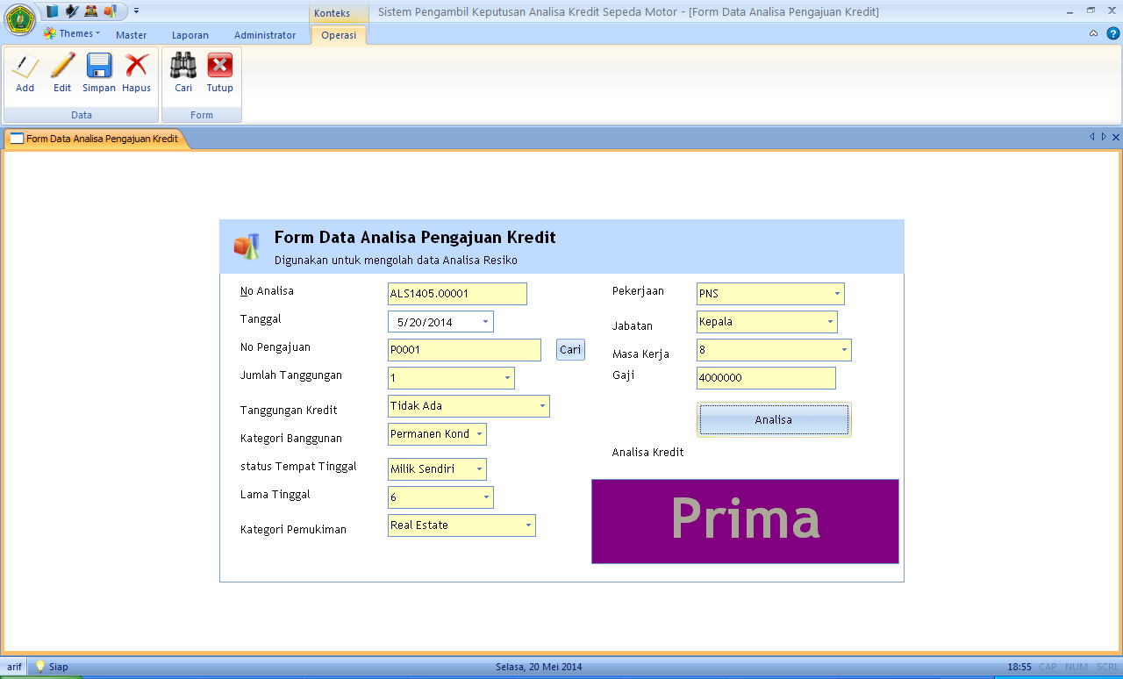**Form Analisa Pemantauan Data Pelanggan**
2. **Hasil Evaluasi**

Dari evaluasi aplikasi, maka di dapat tingkat keberhasilan pengajuan kredit sepeda motor di Adira Finance sebagai berikut :

* 1. 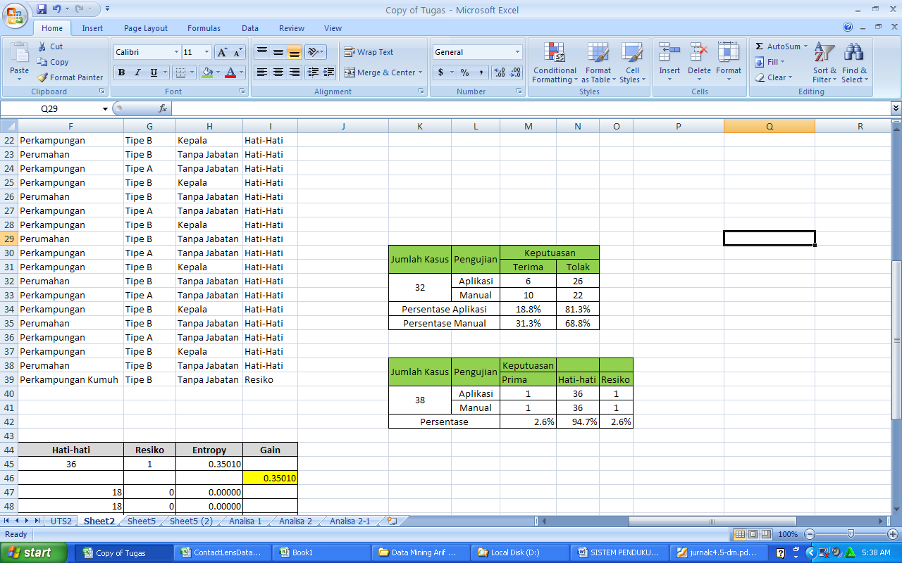Pengajuan Kredit.

Dari analiasa yang dilakukan maka dapat di diperoleh bahwa data penggajuan kredit ditolak karena tidak memenuhi persyartan yang ada berupa KTP dan Penghasilan yang rendah. Ada perbedaan keputasan di karenakan system manual dapat di pengaruhi oleh beberapa factor (Survei dan analisa secara personal)

* 1. Analisa pemantauan pemohon



Dari hasil analisa pemantauan pemohon dapat di peroleh data bahwa persentase kriteria Hati-hati diperoleh sebesar 94,7%, hal ini di karenakan sebagian besar Nasabah adalah dari golongan ekonomi Menengah. Dan pada proses analisa pemohon tidak terdapat perbedaan antara system dengan manual di kerena aplikasi sudah sesuai dengan realita yang ada.

* 1. **Kesimpulan**

Berdasarkan penelitian yang dilakukan oleh peneliti, maka dapat disimpulkan, dengan adanya sistem pendukung keputusan untuk menentukan kelayakan pemberian kredit motor pada Adira Finance Cabang Bangil akan membantu dalam memberikan rekomendasi dan pertimbangan dalam pengambilan keputusan realisasi kredit berdasarkan kriteria yang telah ditentukan oleh pihak perusahaan.

Batas penentuan kataegori prima,hati – hati dan tolak, resika dapat mempengaruhi keputusan akhir prima atau di tolaknya sebuah pengajuan kredit.

Pemorosesan data dapat dilakukkan dengan metode WEKA untuk menentukan persentase pengajuan kredit sepeda motor.

Dengan adanya apliksi visual basic user dapat mudah mengoprasikan program pengajuan kredit di ADIRA bangil.

**6.1. Saran**

Proses pengajuan keputusan dapat di coba dengan aplikasi yang lain selain menggunakan aplikasi penelitian ini.

Dalam proses penelitian pengembangan keputusan ini hanya ada 3 keputusan yaitu prima, hati – hati dan tolak.

**DAFTAR PUSTAKA**

[1] Wahab, R.A.2010.*Sistem Pendukung Keputusan Pemberian Pinjaman Kredit Menggunakan The Satisficing Model*. Universitas Komputer Indonesia

[2] Turban, Efraim.2005.*Decision Support Systems and Intelligent Systems, edisi Bahasa Indonesia jilid*

[3] Saaty, T.L., *Fundamental Of Decision Making and Priority Theory With The Analytic Hierarchy Process*, University of Pittsburgh, RWS publication, 1994.

[4] Suyatno, T.1988.*Dasar-dasar Perkreditan*.Gramedia Pustaka Utama.

[5] H.M, Jogiyanto.2005.*Analisis dan Desain Sistem Informasi*.Penerbit Andi.Yogyakarta.

**SURAT PERNYATAAN KETUA PENELITI**

Yang bertanda tangan dibawah ini:

Nama : Teguh Pradana, S.Kom, M.Kom

NIDN : 0716027302

Pangkat.Golongan : -

Jabatan Fungsional : -

Dengan ini menyatakan bahwa proposal penelitian saya dengan SISTEM PENDUKUNG KEPUTUSAN KELAYAKAN DAN ANALISA RESIKOPEMBERIAN KREDIT SEPADA MOTOR DENGAN ALGORITMA C4.5 PADA ADIRA FINANCE BANGIL yang diusulkan dalam skema HIBAH PENELITIAN DOSEN tahun anggaran 2014 bersifat original dan belum pernah dibiayai oleh lembaga/sumber dana lain. Bilamana dikemudian hari ditemukan ketidak-sesuaian dengan pernyataan ini, maka saya bersedia dituntut dan diproses sesuai dengan ketentuan yang berlaku dan mengembalikan seluruh biaya penelitian yang sudah diterima ke kas negara.

Demikian pernyataan ini dibuat dengan sesungguhnya dan dengan sebenar-benarnya.

Pasuruan, 22 Pebruari 2014

Mengetahui, yang menyatakan,

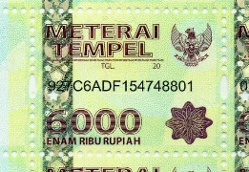 Ketua LPPM STMIK Yadika Bangil

**M. Imron, ST Teguh Pradana, S.Kom, M.Kom**

NIK. 09110680007 NIDN. 0716027302